低量程浊度传感器

STU003

使用说明书V1.3

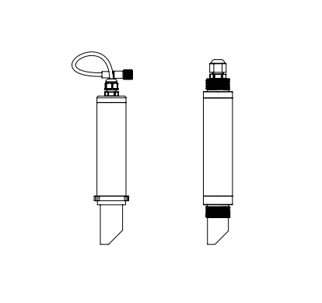

服务电话：400-616-3502

上海鼎桓流体控制有限公司

# 一、产品概述

该传感器基于ISO7027标准，具有尺寸小、数据稳定、响应速度快的特点，可广泛应用于自来水厂、污水厂、地表水、工业领域等浊度在线监测。

# 二、工作原理

传感器将一束激光射入被测液体中，被测液体中的悬浮颗粒产生散射光，接收器检测散射光强度，并根据校准表，将散射光强度换算成为浊度值。

# 三、产品特点

1. 尺寸小巧，方便系统集成；
2. 结构简单，易于清洗维护；
3. 斜面光窗，气泡不易附着；
4. 密封结构，耐深水或高压；
5. IP68防护，可投入式安装。

# 四、技术参数

产品的技术参数如表4.1所示。

**表4.1** 技术参数表

|  |  |
| --- | --- |
| **规格** | **STU001** |
| **供电** | DC 9-28V |
| **峰值功率** | 5W |
| **检测方法** | ISO 7027 |
| **光源** | 860nm激光 |
| **防护等级** | IP68 |
| **量程** | 0 ~ 100NTU |
| **分辨率** | 0.001NTU |
| **测量下限** | 0.005NTU |
| **零点漂移** | ≤ 1.5% |
| **示值稳定性** | ≤ 1.5% |
| **准确度** | 2% 或 ± 0.05NTU(取较大值)；(基于25℃下的Formazin一级标准液) |
| **重复性** | ≤ 1% (基于25℃下的Formazin一级标准液) |
| **响应时间(T90)** | ≤ 120秒 |
| **工作温度** | 0 ~ 45 ℃ |
| **校准方法** | 出厂已校准，使用默认校准曲线；单点校准、Formazin两点校准、  2至6点定制校准 |
| **工作压力** | ≤ 0.6MPa 或 水深≤ 60米 |
| **尺寸** | 182mm*Φ32(卡扣版) **/** 203mm*Φ32(螺纹版) |
| **外壳材质** | ABS和POM塑料 |
| **接口** | RS485 + 4-20mA接口 |

卡扣版浊度传感器产品尺寸如图4.1所示，NPT 3/4螺纹版浊度传感器产品尺寸如图4.2所示。

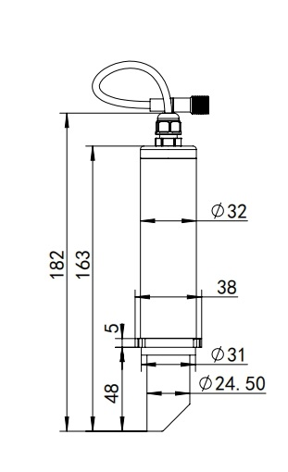

**图4.1 卡扣版**浊度传感器尺寸图(单位：mm)

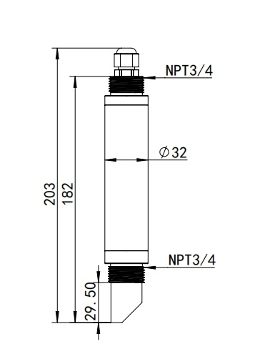

**图4.2 NPT 3/4螺纹版**浊度传感器尺寸图(单位：mm)

# 五、安装

### 5.1 卡扣版安装

1. 使用M3盘头螺钉，将电极安装环用螺丝固定在流通池上。
2. 将电极插入流通池。(注意安装环两边缺口大小有区别)

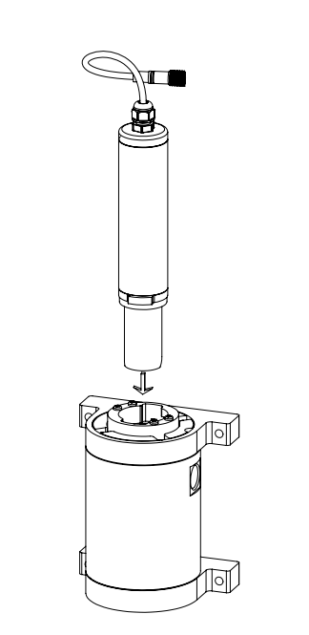

1. 向下按压电极的同时，将其顺时针方向旋转90度，使之固定在卡槽里面。

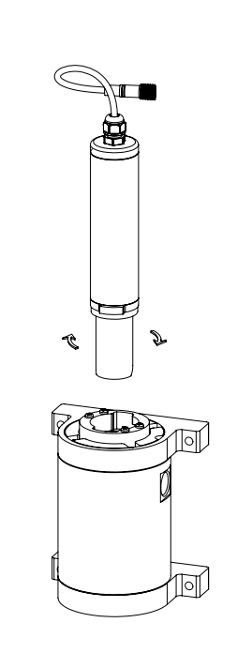

### 5.2 螺纹版安装

通过传感器头部或者尾部的NPT 3**/**4螺纹，固定于安装支架上。

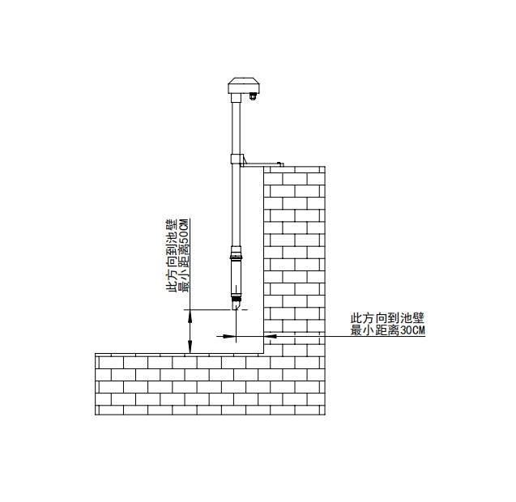

# 六、电极接线

产品采用RS485 Modbus-RTU协议，支持0x03读指令和0x10写指令，默认Modbus从机地址3。不携带4-20mA的版本为4芯线，携带4-20mA的版本为6芯线，485Modbus-RTU接口接线方式如表6.1所示。

**表6.1** 电极接线表

|  |  |
| --- | --- |
| **颜色** | **说明** |
| 红色 | 24V+ |
| 黑色 | 24V- |
| 绿色 | 485A |
| 黄色 | 485B |
| 紫色**/**棕色 | 4-20mA+(仅限携带4-20mA的版本) |
| 白色 | 4-20mA-(仅限携带4-20mA的版本) |

# 七、通信协议

电极采用RS485 Modbus-RTU协议，支持0x03读指令和0x10写指令，默认Modbus从机地址为0x03，RS485默认端口配置如表7.1所示。

**表7.1** RS485默认端口配置表

|  |  |
| --- | --- |
| **波特率** | 9600 |
| **数据位** | 8 |
| **停止位** | 1 |
| **校验** | 无校验 |

1、主机呼叫格式

主机向浊度传感器发送读取命令，8个字节，格式如下(MSB先发)：

MSB LSB

|  |  |  |  |  |  |  |  |
| --- | --- | --- | --- | --- | --- | --- | --- |
| 字节1 | 字节2 | 字节3 | 字节4 | 字节5 | 字节6 | 字节7 | 字节8 |

含义：

字节1：浊度传感器ID号，其值范围0x01-0xFF，默认值0x03；

字节2：Modbus协议中的功能码，应填写0x03(读)；

字节3、字节4：寄存器开始地址，高字节在字节3中，低字节在字节4中；

字节5、字节6：寄存器个数，高字节在字节5中，低字节在字节6中；

字节7、字节8：16位CRC校验，低字节在字节7中，高字节在字节8中；

2、传感器响应格式

浊度传感器解析命令正确，正常响应主机，若主机呼叫寄存器个数为1，则回复的数据长度为2个字节，响应长度则为7个字节；若主机呼叫寄存器个数2，则回复的数据长度为4，响应长度则为9，以此类推；以寄存器个数为2的回复格式含义如下(MSB先发)：

MSB LSB

|  |  |  |  |  |  |  |  |  |
| --- | --- | --- | --- | --- | --- | --- | --- | --- |
| 字节1 | 字节2 | 字节3 | 字节4 | 字节5 | 字节6 | 字节7 | 字节8 | 字节9 |

含义：

字节1：浊度传感器ID号，其值范围0x01-0xFF，默认值0x03；

字节2：Modbus协议中的功能码，应填写0x03(读)；

字节3：回复数据长度；

字节4、字节5、字节6、字节7：数据；

字节8、字节9：16位CRC校验，低字节在字节8中，高字节在字节9中；

【范例】

1)读取浊度值(寄存器地址0x0243，长度2，浮点型)

十六进制发送：03 03 02 43 00 02 35 85

十六进制接收：03 03 04 3E B3 26 1F 7E 54

注：发送指令中02 43代表从0x243号寄存器开始读取；00 02代表需要读取的寄存器长度，转化成10进制为2个寄存器长度；

返回指令中3E B3 26 1F为浊度值，按照FLOAT数据类型，ABCD的字节顺序解析，值为0.3499，单位NTU。

2)修改设备Modbus从站地址(寄存器地址0x0001，长度1，整型)。

设备当前Modbus从站地址为03，变成为04为例：

十六进制发送：03 10 00 01 00 01 02 00 04 BF 22

十六进制接收：03 10 00 01 00 01 51 EB

注：发送指令中，第一个00 01代表从0x01号寄存器开始写；第二个00 01代表需要写的寄存器长度，转化成10进制为1个寄存器长度；02代表写入的字节数，转化成10进制为2字节；00 04代表写入的数据为0x04，转化成10进制，即想要将设备的modbus从站地址修改为4。

返回指令中00 01 00 01代表从0x00 01寄存器开始成功写入0x00 01个寄存器的数据。

如果在485总线上只连接了本设备，可以使用Modbus的通播地址，修改传感器Modbus从站地址：

十六进制发送：00 10 00 01 00 01 02 00 04 AB D2

十六进制接收：03 10 00 01 00 01 51 EB

3)读取当前校准表和出厂校准表

当前校准表6个相关参数是“当前校准表低点浊度值”，“当前校准表低点信号强度”，“当前校准表高点浊度值”，“当前校准表高点信号强度” ，“当前校准表第三校准点浊度值”，“当前校准表第三校准点信号强度”；出厂校准表6个相关参数是“出厂校准表低点浊度值”，“出厂校准表低点信号强度”，“出厂校准高点浊度值”，“出厂校准高点信号强度” ，“出厂校准第三校准点浊度值”，“出厂校准第三校准点信号强度”。其中“出厂校准表低点浊度值”对应 “当前校准表低点浊度值”的出厂值，以此类推。当前校准表是可读可写的，用于修改校准直线，出厂校准表是只读的，可以读取后，将值写入对应的当前校准参数中，用于恢复出厂校准表，也可以向0x13寄存器中写入数据1来恢复出厂校准表。

校准表相关的12个参数，可以用一条指令将当前校准表和出厂校准表一起读回来，也可以每个或几个参数分别读取，以下以一次读取12个参数为例，读取1-11个参数指令按Modbus协议发送和解析即可。

十六进制发送：03 03 02 49 00 18 94 4C

十六进制接收：03 03 30 3D A3 D7 0A 47 43 50 00 41 A0 00 00 4A 98 96 80 00 00 00 00 00 00 00 00 3D A5 E3 54 47 43 51 00 41 A0 02 0C 4A 98 96 82 00 00 00 00 00 00 00 00 FD 5F

注：发送指令中02 49代表从0x249号寄存器开始读取；

00 18代表需要读取的寄存器长度，转化成10进制为24个寄存器长度；

返回指令中3D A3 D7 0A为当前校准表低点浊度值，按照FLOAT数据类型，ABCD的字节顺序解析，值为0.08，单位NTU；

47 43 50 00为当前校准表低点信号强度，按照FLOAT数据类型，ABCD的字节顺序解析，值为50000；

41 A0 00 00为当前校准表高点浊度值，按照FLOAT数据类型，ABCD的字节顺序解析，值为20，单位NTU；

4A 98 96 80为当前校准表高点信号强度，按照FLOAT数据类型，ABCD的字节顺序解析，值为5000000；

00 00 00 00 00为当前校准表第三校准点浊度值，按照FLOAT数据类型，ABCD的字节顺序解析，值为0，单位NTU；

00 00 00 00 00为当前校准表第三校准点信号强度，按照FLOAT数据类型，ABCD的字节顺序解析，值为0；

3D A5 E3 54为出厂校准表低点浊度值，按照FLOAT数据类型，ABCD的字节顺序解析，值为0.081，单位NTU；

47 43 51 00为出厂校准表低点信号强度，按照FLOAT数据类型，ABCD的字节顺序解析，值为50001；

41 A0 02 0C为出厂校准表高点浊度值，按照FLOAT数据类型，ABCD的字节顺序解析，值为20.001，单位NTU；

4A 98 96 82为出厂校准表高点信号强度，按照FLOAT数据类型，ABCD的字节顺序解析，值为5000001；

00 00 00 00 00为出厂校准表第三校准点浊度值，按照FLOAT数据类型，ABCD的字节顺序解析，值为0，单位NTU；

00 00 00 00 00为出厂校准表第三校准点信号强度，按照FLOAT数据类型，ABCD的字节顺序解析，值为0；

4)写当前校准表

写当前校准表可以一次写4个当前校准表相关参数，也可以分别写1个或几个当前校准表参数，以下以一次写入当前校准表低点浊度值、当前校准表低点信号强度、当前校准表高点浊度值和当前校准表高点信号强度4个参数为例，写入1-3个参数指令按Modbus协议发送和解析即可。

十六进制发送：03 10 02 49 00 08 10 3D A3 D7 0A 47 43 50 00 41 A0 00 00 4A 98 96 80 BC 15

十六进制接收：03 10 02 49 00 08 10 43 则表示写寄存器成功。

注：发送指令中02 49代表从0x249号寄存器开始写；

00 08代表需要写入的寄存器长度，转化成10进制为8个寄存器长度；

10代表写入字节数，转化成10进制为16个字节；

3D A3 D7 0A为当前校准表低点浊度值，按照FLOAT数据类型，ABCD的字节顺序解析，值为0.08，单位NTU；

47 43 50 00为当前校准表低点信号强度，按照FLOAT数据类型，ABCD的字节顺序解析，值为50000；

41 A0 00 00为当前校准表高点浊度值，按照FLOAT数据类型，ABCD的字节顺序解析，值为20，单位NTU；

4A 98 96 80为当前校准表高点信号强度，按照FLOAT数据类型，ABCD的字节顺序解析，值为5000000；

返回值中02 49 00 08代表从0x249号寄存器开始成功写入了0x08个寄存器的数据。

5)读取设备序列号(寄存器地址0x1388，长度7，字符型)

十六进制发送：03 03 13 88 00 07 81 44

十六进制接收：03 03 0E 54 31 53 32 35 30 36 30 30 30 30 36 00 00 35 C5

注：发送指令中13 88代表从0x13 88号寄存器开始读取；00 07代表需要读取的寄存器长度，转化成10进制为7个寄存器长度；

返回指令中54 31 53 32 35 30 36 30 30 30 30 36 00 00为序列号，按照字符数据类型，序列号为T1S250600006。

3、寄存器地址表

寄存器地址如表7.2所示，数据类型说明如表7.3所示。

**表7.2** 寄存器地址表

|  |  |  |  |  |  |  |
| --- | --- | --- | --- | --- | --- | --- |
| **序号** | **地址** | **长度** | **含义** | **操作** | **数据类型** | **备注** |
|  | 0x01 | 1 | Modbus从机地址 | 读写 | UINT16 | 1-247 |
|  | 0x0D | 2 | 浊度值 | 只读 | UINT32 | 单位mNTU |
|  | 0x0F | 1 | 传感器工作状态 | 读写 | UINT16 | 1工作  0停止 |
|  | 0x13 | 1 | 恢复出厂校准表 | 只写 | UINT16 | 写入1还原出厂校准表 |
|  | 0x28 | 1 | 4mA输出校准值 | 读写 | UINT16 | 0-4095 |
|  | 0x29 | 1 | 20mA输出校准值 | 读写 | UINT16 | 0-4095 |
|  | 0x2A | 1 | 4-20mA输出模式 | 读写 | UINT16 | 1：4-20mA正常输出模式 2：4mA校准模式3：20mA校准模式 |
|  | 0x2B | 1 | 平均次数 | 读写 | UINT16 | 默认：20；写入范围：1-20； |
|  | 0x2C | 1 | 波特率 | 读写 | UINT16 | 1=4800，2=9600(默认)，3=19200，4=38400，5=57600 |
|  | 0x2D | 1 | 串口设置 | 读写 | UINT16 | 1=N81(默认)，2=N82，3=E81，4=O81  N：无校验 E：偶校验  O：奇校验 8：数据位8位 1：停止位1位  2：停止位2位 |
|  | 0x2E | 2 | 4-20mA输出量程 | 读写 | UINT32 | 单位mNTU |
|  | 0x243 | 2 | 浊度值 | 只读 | FLOAT | 单位NTU |
|  | 0x247 | 2 | 信号强度 | 只读 | FLOAT |  |
|  | 0x249 | 2 | 当前校准表低点浊度值 | 读写 | FLOAT | 不建议写为0，单位NTU |
|  | 0x24B | 2 | 当前校准表低点信号强度 | 读写 | FLOAT | 不建议写为0 |
|  | 0x24D | 2 | 当前校准表高点浊度值 | 读写 | FLOAT | 单位NTU |
|  | 0x24F | 2 | 当前校准表高点信号强度 | 读写 | FLOAT |  |
|  | 0x251 | 2 | 当前校准表第三校准点浊度值 | 读写 | FLOAT | 单位NTU。  第三校准点浊度值和信号强度均为0时，为两点校准模式。  第三校准点浊度值和信号强度任意一个不为0时，为三点校准模式。 |
|  | 0x253 | 2 | 当前校准表第三校准点信号强度 | 读写 | FLOAT | 第三校准点浊度值和信号强度均为0时，为两点校准模式。  第三校准点浊度值和信号强度任意一个不为0时，为三点校准模式。 |
|  | 0x255 | 2 | 默认校准表低点浊度值 | 只读 | FLOAT | 单位NTU |
|  | 0x257 | 2 | 默认校准表低点信号强度 | 只读 | FLOAT |  |
|  | 0x259 | 2 | 默认校准表高点浊度值 | 只读 | FLOAT | 单位NTU |
|  | 0x25B | 2 | 默认校准表高点信号强度 | 只读 | FLOAT |  |
|  | 0x25D | 2 | 出厂校准表第三校准点浊度值 | 只读 | FLOAT | 单位NTU |
|  | 0x25F | 2 | 出厂校准表第三校准点信号强度 | 只读 | FLOAT |  |
|  | 0x261 | 2 | 单点自动校准，写入当前测量水的浊度值 | 只写 | FLOAT | 单位NTU |
|  | 0x263 | 2 | 浊度低点校准 | 只写 | FLOAT | 单位NTU |
|  | 0x265 | 2 | 浊度高点校准 | 只写 | FLOAT | 单位NTU |
|  | 0x267 | 2 | 浊度第三校准点校准 | 只写 | FLOAT | 单位NTU |
|  | 0x1388 | 7 | 序列号 | 只读 | STRING |  |

**表7.3** 数据类型说明表

|  |  |  |
| --- | --- | --- |
| **数据类型** | **字节数** | **字节顺序** |
| UINT16 | 2 | 大端：AB |
| UINT32 | 4 | 大端：ABCD |
| FLOAT | 4 | 大端：ABCD |

# 八、校准

浊度传感器校准有两种方式：标液校准和现场校准。进行校准前建议进行一次维护，包括清洗干净传感器和测量缸，清洁传感器光源等操作。一般由于浊度标液在现场不易获取，建议用户现场校准时使用单点校准的方式。

## 8.1 标液校准举例

标液校准有两种方式，分为两点校准和三点校准。

1)两点校准：当第三校准点的浊度值和信号强度均为0时，第三校准点为无效点，此时为两点校准模式。

2)三点校准：当第三校准点的浊度值或者信号强度任意一个不为0时，第三校准点为有效点，此时为三点校准模式。

3)三点校准下第三校准点会参与到浊度值的计算，两点校准时第三校准点不会影响浊度值计算。

### 8.1.1 两点校准举例

两点校准需要准备低点水标液、高点水标液，高点水的浊度值必须大于低点水的浊度值。一般建议低点水使用0.2NTU左右的自来水，高点水建议使用100NTU左右的福尔马肼标液，标液的浊度值可用手持式设备或者实验室设备进行验证。校准步骤如下：

1)清洗传感器和测量缸

2)测量缸中通入低点水直到出水口有水溢出，等待几分钟待0x247号寄存器信号强度基本稳定后，向0x263号寄存器写入低点水的浊度值。

3)排出低点水，通入足够纯净水洗净整个水路。通入足够的高点水，直到出水口有水溢出，等待几分钟待0x247号寄存器信号强度基本稳定后，向0x265号寄存器写入高点水的浊度值。低点和高点都完成操作后，两点校准完成。

### 8.1.2 三点校准举例

三点校准需要准备低点水标液、高点水标液和第三校准点水标液，高点水的浊度值必须大于低点水的浊度值，但是第三校准点标液浊度值可为任意值。

用于低量程测量时，建议低点水使用0.2NTU左右的自来水，高点水建议使用20NTU左右的福尔马肼标液，第三校准点建议使用0.1NTU以下的超纯水。用于高量程测量时，建议低点水使用0.2NTU左右的自来水，高点水建议使用100NTU左右的福尔马肼标液，第三校准点建议使用20NTU的福尔马肼标液。标液的浊度值可用手持式设备或者实验室设备进行验证。校准步骤如下：

1)清洗传感器和测量缸；

2)测量缸中通入低点水直到出水口有水溢出，等待几分钟待0x247号寄存器信号强度基本稳定后，向0x263号寄存器写入低点水的浊度值；

3)排出低点水，通入足够纯净水洗净整个水路。通入足够的高点水，直到出水口有水溢出，等待几分钟待0x247号寄存器信号强度基本稳定后，向0x265号寄存器写入高点水的浊度值；

4)排出高点水，通入足够纯净水洗净整个水路。通入足够的第三校准点水，直到出水口有水溢出，等待几分钟待0x247号寄存器平均信号强度基本稳定后，向0x267号寄存器写入第三校准点水的浊度值。低点、高点和第三校准点都完成操作后，三点校准完成。

## 8.2 现场单点校准

为了满足部分使用者需要现场对比校准要求，本产品可以在现场进行临时的标定，操作过程如下：等待浊度传感器测量稳定后，表现为0x247号寄存器信号强度基本稳定，向0x261号寄存器写入需要校准的浊度值，等待几秒钟后，浊度传感器完成单点自动校准。

注意事项：

1)由于校准点为斜率确定点，因此建议现场比对水的浊度不小于0.5NTU或者不小于平时运行平均浊度值的80%。例如：现场水平时平均浊度值为0.4NTU，比对校准时不能低于0.4*80% = 0.32NTU；

2)比对校准过程中水质浊度变化不能过大，建议变化保持在2%以内；

3)比对校准的精度取决与校准过程中水质浊度变化大小、使用比对校准设备的精度、以及操作人员操作比对设备的规范程度；

4)两点模式(第三校准点浊度值和信号强度均为0的时候)下调用单点校准寄存器时，如果校准浊度值小于2NTU会修改低点的浊度值和信号强度，如果校准浊度值大于2NTU则会修改高点的浊度值和信号强度；

5)三点模式(第三校准点浊度值和信号强度任意一个不为0的时候)下调用单点校准寄存器时，会在低点浊度值、高点浊度值和第三校准点浊度值中进行比对，寻找三个校准点中浊度值和将要校准浊度值最接近的一个校准点修改其浊度值和信号强度。

## 8.3 4-20mA校准

只有部分拥有了4-20mA版本的传感器，才需要校准。

### 8.3.1 4mA校准

1)向0x2A号寄存器写入0x02，进入4mA校准模式。

2)将万用表(或者其他能检测电流的设备)调整到电流档，正表笔接4-20mA+，负表笔接4-20mA-。当前电流值应该在4mA。

3)如果当前电流不是4mA，就读取0x28号寄存器。当前万用表读取电流小于4mA，就将读取到的值进行适当的增加后写入0x28号寄存器；当前万用表读取电流大于4mA，就将读取到的值进行适当的减少后写入0x28号寄存器；

4)用万用表再一次查看当前电流值，如果依然和4mA有差距，重复步骤3，直到电流值达到4mA。

### 8.3.2 20mA校准

1)向0x2A号寄存器写入0x03，进入20mA校准模式。

2)将万用表(或者其他能检测电流的设备)调整到电流档，正表笔接4-20mA+，负表笔接4-20mA-。当前电流值应该在20mA。

3)如果当前电流不是20mA，就读取0x29号寄存器。当前万用表读取电流小于20mA，就将读取到的值进行适当的增加后写入0x29号寄存器；当前万用表读取电流大于20mA，就将读取到的值进行适当的减少后写入0x29号寄存器；

4)用万用表再一次查看当前电流值，如果依然和20mA有差距，重复步骤3，直到电流值达到20mA。

当4mA或者20mA校准完后，如果不需要再进行其他校准，希望4-20mA正常输出，就需要向0x2A号寄存器写入0x01或者断电重启，进入正常输出模式。

# 九、日常维护

1、定期检查进排水是否正常。

2、定期清洁传感器光窗和流通池内部。

3、定期比对测量精度，如果测量误差超出要求，需要重新校准传感器。

浊度传感器可长期运行，且易维护。如果您遇到故障，请尝试对照使用表9.1列举的处理方法。

**表9.1** 故障处理方法表

|  |  |  |
| --- | --- | --- |
| **故障现象** | **可能原因分析** | **排除方法** |
| RS485无法通信 | 1、信号线没有接好  2、传感器损坏 | 1、重新连接信号线  2、与我方联系 |
| 浊度值异常升高  (排除水源问题) | 设备内部污染 | 清洁设备内部水路和传感器  (操作人员必须经过相关操作培训) |
| 浊度值过低 | 光源损坏 | 与我方联系 |
| 设备漏水 | 水压过大 | 控制水压在适当范围内 |